Университет ИТМО, факультет программной инженерии и компьютерной техники
Двухнедельная отчётная работа по «Информатике»: аннотация к статье
Дата прошедшей лекции: 25.10.2022 Номер прошедшей лекции: 4 Дата сдачи: 09.11.2022

Выполнил(а) Конкин В. В. , № группы Р3110 , оценка
Фамилия И.О. студента не заполнять

Название статьи/главы книги/видеолекции
Искусство парсинга или DOM своими руками
ФИО автора статьи (или e-mail)  arelive | Дата публикации  (не старше 2019 года)  "07" марта 2019 г. | Размер статьи  (от 400 слов)  2330
Прямая полная ссылка на источник или сокращённая ссылка (bit.ly, tr.im и т.п.)
https://habr.com/ru/post/442964/
Теги, ключевые слова или словосочетания

- парсинг
- синтаксический анализ
- лексический анализ
Перечень фактов, упомянутых в статье
- Процесс состоит из двух этапов: лексический разбор и синтаксический разбор
- Синтаксический разбор — построение из токенов на основе их значений абстрактного синтаксического дерева (AST — abstract syntax tree), или объектной модели документа (DOM — document object model).
- Перед тем, как открывать свою любимую IDE и писать код, нужно разработать грамматику будущего языка.
- Описание синтаксиса любого языка в формальных грамматиках состоит из двух типов лексем: терминалов и нетерминалов.
- Составление грамматики языка — важная стадия создания языка, не терпящая легкомыслия. Одна ошибка в ней может привести к полностью нерабочему коду, который придётся переписывать с нуля. Поэтому, прежде чем делать следующий шаг, убедитесь, что в составленной грамматике не осталось спорных моментов.
Позитивные следствия и/или достоинства описанной в статье технологии (минимум три пункта)
- Битовая идентификация токенов — интересный подход.
- Можно дополнять код в зависимости от ваших потребностей
- Грамматика построена на симбиозе БНФ и расширенной формуле Бэкуса-Наура
Негативные следствия и/или недостатки описанной в статье технологии (минимум три пункта)
- Если ваша цель — свой скриптовый язык или что ещё сложнее, этой статьи будет недостаточно для его реализации.
- Код из статьи парсит лишь простое подмножество HTML
- До полноценных jQuery, Jsoup, beautifulsoup или Gumbo нашему парсеру далеко, в частности потому, что он не может правильно обрабатывать текст, расположенный между парными тегами <style> и <script>
Ваши замечания, пожелания преподавателю или анекдот о программистах
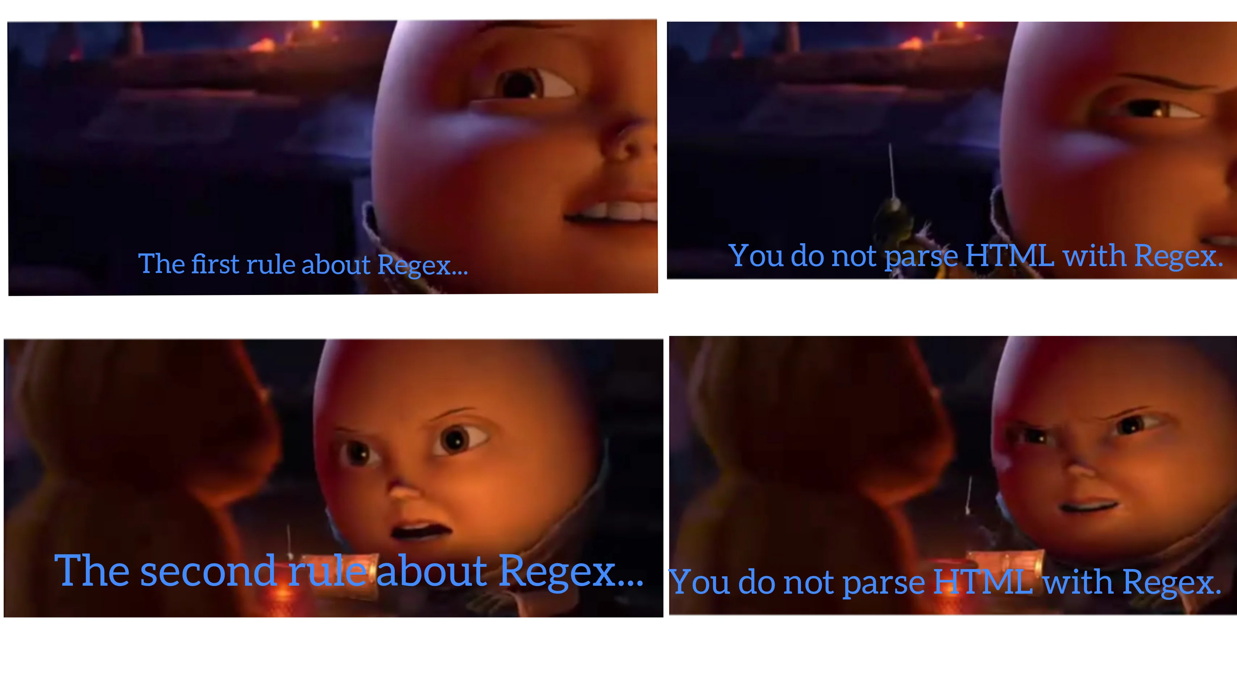

Наличие этой графы не влияет на оценку

